

Mayo 2025

María Fernanda Rico Elizarrarás

Automatización y

optimización de proceso interno de DISA

Documentación de proyecto interno de DISA.

Contenido

INTRODUCCIÓN AL PROYECTO 3

OBJETIVOS 3

Objetivo General: 3

Objetivos Específicos: 3

PROPUESTA DE SISTEMA 4

ALCANCE DEL SISTEMA 5

CRONGOGRAMA DE ACTIVIDADES 5

ARQUITECTURA GENERAL 6

MODELO DE DATOS 7

# INTRODUCCIÓN AL PROYECTO

El presente documento tiene como funcionalidad describir el desarrollo del proyecto de optimización y digitalización de la base de datos interna de DISA Toluca, así como el desarrollo de la interfaz gráfica para una gestión de datos sencilla. Este proyecto surge de la necesidad de mejorar la gestión, seguridad y disponibilidad de la información institucional.

Actualmente, los datos se encuentran almacenados en múltiples archivos de Excel, lo cual representa un posible riesgo en integridad, duplicidad y pérdida de datos.

Este proyecto propone la migración de la información a distintas bases de datos relacionales que en conjunto formen parte de microservicios, esto con el objetivo de optimizar la gestión de los datos internos de la empresa y de mejorar la seguridad de los mismos mediante modelos de datos independientes que se comuniquen entre sí mediante APIs. Los modelos mencionados serán desarrollados en la herramienta de gestión de bases de datos PostgreSQL y una interfaz gráfica haciendo hincapié en UI/UX, permitiendo centralizar los datos, establecer relaciones entre entidades clave, automatizar consultas y reportes y facilitar su análisis futuro mediante herramientas como PowerBI. La información contenida en esta documentación servirá como referencia técnica para el mantenimiento, escalamiento y comprensión del sistema implementado.

# OBJETIVOS

## Objetivo General:

Diseñar e implementar modelos de datos relacionales y una interfaz gráfica seguros y optimizados que sustituyan los archivos de Excel y el almacenamiento manual de datos actualmente utilizados, facilitando el acceso, consulta, análisis y respaldo de la información interna en DISA Toluca.

## Objetivos Específicos:

* Analizar la estructura actual de los archivos utilizados para el almacenamiento de datos.
* Diseñar varios modelos entidad-relación (ERD) acorde a las necesidades de cada área que permitan independencia.
* Implementar diferentes Interfaces de Aplicación de Programación para la comunicación y consulta eficiente entre bases de datos de cada área.
* Implementar la base de datos en PostgreSQL.
* Migrar la información relevante desde los archivos Excel hacia el nuevo sistema.
* Proponer buenas prácticas para la seguridad, respaldo y mantenimiento de la base de datos.
* Explorar el uso de herramientas de visualización como Power BI para análisis de datos.
* Diseñar una interfaz gráfica amigable y funcional para los usuarios del sistema.
* Implementar procesos automatizados generados dentro del sistema DISA.

# PROPUESTA DE SISTEMA

A diferencia de una arquitectura monolítica tradicional, este proyecto propone el desarrollo del sistema utilizando una arquitectura basada en microservicios. Esta decisión responde a la necesidad de integrar múltiples áreas que forman parte de los procesos internos de la empresa DISA. La arquitectura de microservicios permite dividir la aplicación en componentes pequeños, autónomos y especializados, lo que facilita una mayor flexibilidad, escalabilidad y la posibilidad de emplear distintas tecnologías según las necesidades de cada servicio. En este caso, los microservicios estarán alineados con las siguientes áreas clave de la empresa:

1. Servicio de Gestión de Inventario
2. Servicio de Mesa de Ayuda
3. Servicio de Autenticación y Usuarios
4. Servicio de Resguardos
5. Servicio de Gestión de Empleados

# ALCANCE DEL SISTEMA

El proyecto plantea las siguientes actividades dentro de su alcance:

* Análisis y revisión de los archivos Excel existentes.
* Identificación de entidades, atributos y relaciones relevantes para el modelo de datos.
* Creación del modelo entidad-relación (ERD).
* Implementación del modelo en una base de datos PostgreSQL.
* Migración inicial de información clave a las nuevas tablas.
* Diseño e implementación de interfaces gráficas para consulta o captura de datos.
* Documentación del modelo y de las recomendaciones de seguridad.

# CRONGOGRAMA DE ACTIVIDADES

Haciendo uso del software de gestión de proyectos: Jira, se desarrolló un cronograma de actividades con el objetivo de llevar un seguimiento de las actividades controlado en tiempo y forma y para la fácil visualización del avance continuo. A continuación, se muestra un cronograma dividido por meses hasta el mes de agosto; sin embargo, si se requiere de una mejor vista del cronograma a en seguida se comparte el link del proyecto en el software.

https://disa25.atlassian.net/jira/core/projects/DIS/timeline?atlOrigin=eyJpIjoiZWNhNGMxOTE0Yjk4NDBlOWIxZDM2YTMwMzFkMTViMDEiLCJwIjoiaiJ9

# ARQUITECTURA GENERAL

# MODELO DE DATOS

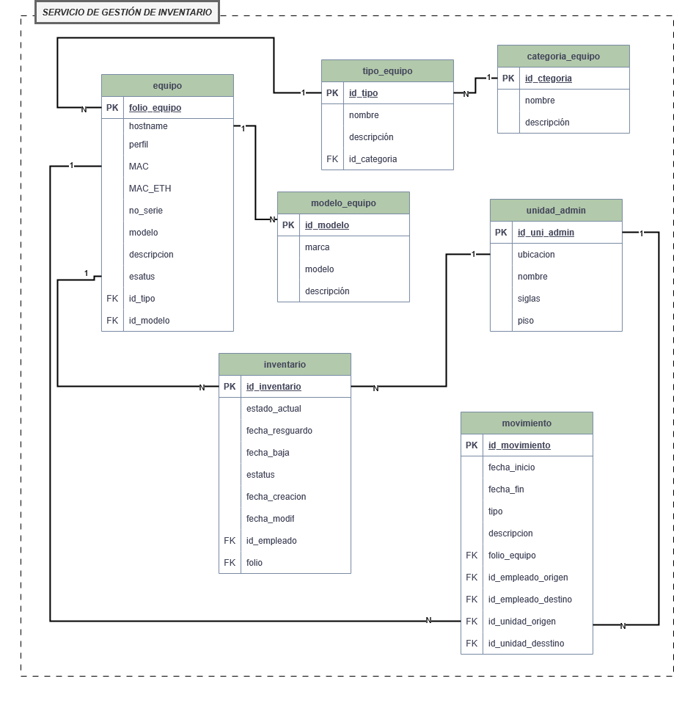

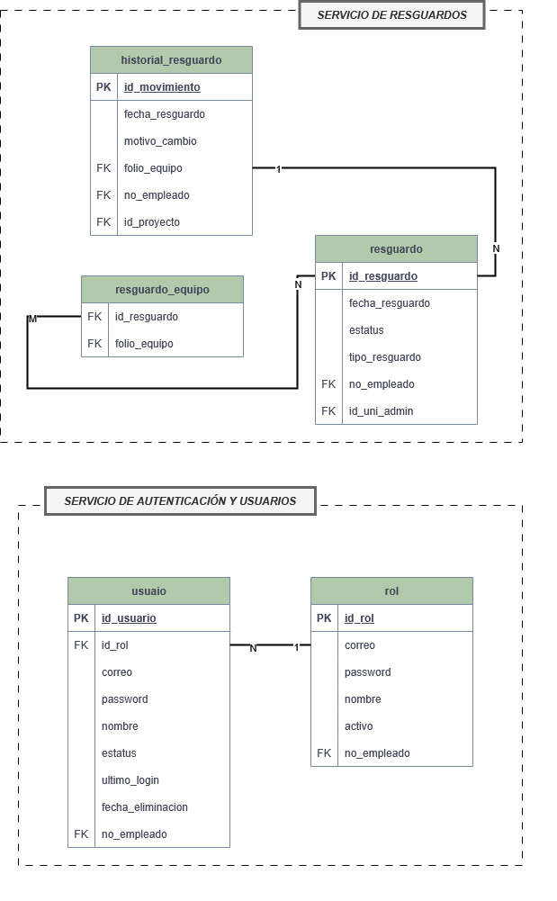

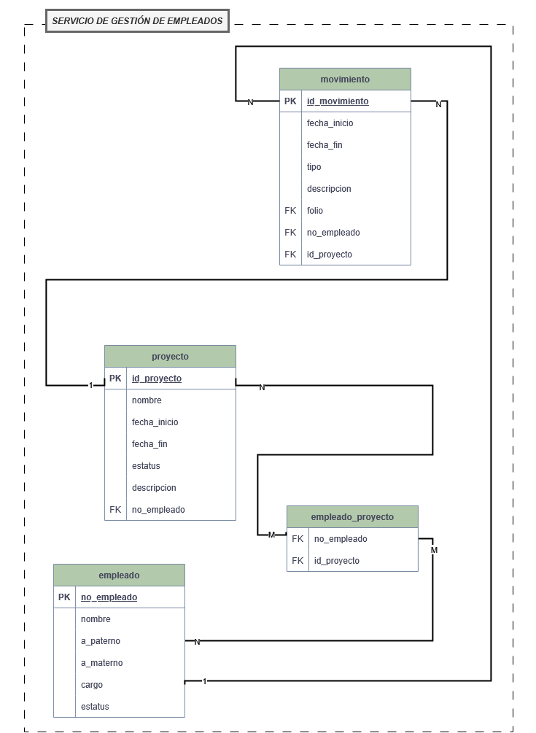

1. EQUIPO. Almacena información específica de cada equipo registrado, incluyendo número de serie, características, y claves foráneas que lo vinculan con su tipo, categoría y modelo.
2. TIPO_EQUIPO. Catálogo de tipos de equipo (por ejemplo: laptop, monitor, accesorios). Sirve para clasificar los equipos según su función o naturaleza.
3. CATEGORIA_EQUIPO. Define los modelos técnicos de los equipos, permitiendo identificar su marca, línea o especificaciones comunes.
4. MODELO_EQUIPO. Define los modelos técnicos de los equipos, permitiendo identificar su marca, línea o especificaciones communes.
5. INVENTARIO.

Registra el estado general del inventario, como ubicación, código interno, número de inventario, estatus, y posibles observaciones.

1. UNIDAD_ADMIN. Representa las unidades administrativas a las que están asigados los equipos.
2. EMPLEADO. Contienen los datos de los empleados que utilizan o resguardan los equipos, y que pueden estar asociados a proyectos.
3. RESGUARDO. Documento formal que avala la asignación de uno o varios equipos a un empleado, registrando fecha y detalles del acto de entrega.
4. RESGUARDO_EQUIPO. tabla puente que relaciona uno o varios equipos con un resguardo específico. Permite agrupar equipos dentro de un solo acto de asignación.
5. MOVIMIENTO. Registra cambios de ubicación, estado o asignación de los equipos. Esta tabla permite tener un historial de movimientos (bitácora).
6. USUARIO. Registra a los usuarios del sistema (quienes inician sesión). Puede incluir roles, nombres de usuario y contraseñas.
7. PROYECTO. Tabla que define los proyectos activos o históricos en los que participa personal de la organización.
8. EMPLEADO_PROYECTO. Tabla puente que vincula a los empleados con los proyectos en los que están o estuvieron asignados. Refleja relaciones muchos-a-muchos.

***Reporte Semanal de Actividades –***

***[Semana del 12 al 16 de mayo 2025]***

Durante esta semana se avanzó en la propuesta de rediseño del sistema interno de DISA, migrando su arquitectura monolítica a una basada en microservicios. Esta nueva estructura divide la lógica del sistema en servicios independientes: autenticación y usuarios, gestión de empleados, gestión de inventario y resguardos, permitiendo una escalabilidad más eficiente y mantenimiento modular. Como parte de esta reestructuración, se elaboraron nuevos diagramas de modelos de bases de datos para cada microservicio, los cuales fueron revisados y ajustados para optimizar la integridad referencial y la normalización de los datos. Posteriormente, se procedió con la creación de las tablas en PostgreSQL correspondientes a cada modelo, dejando listas las estructuras fundamentales del sistema.

***Actividades planificadas para la próxima semana***

Para la siguiente semana se tiene contemplada la prueba de consultas en los microservicios con datos simulados, lo que permitirá validar relaciones entre tablas y detectar posibles errores lógicos o de diseño. Además, se trabajará en la programación de scripts de llenado de datos a partir de archivos de Excel, lo cual implicará la lectura, transformación y carga (ETL) hacia las tablas de PostgreSQL utilizando herramientas compatibles con el ecosistema tecnológico actual del proyecto.